Социальные навыки малышей в возрасте от 1 года до 2 лет
Развитие социальных навыков – одна из ступень к успешности. Если у ребёнка развиты социальные навыки, он легко адаптируется в новом коллективе, находит друзей, может вести беседу, как со взрослыми, так и со сверстниками. Малыши в группе «Солнышко» развивают социальные навыки вот так: (Все указанные приёмы очень индивидуальны, главный критерий обучения социальным навыкам в этом возрасте – большинство действий должны совершаться легко, а если есть затруднения – значит конкретно для вашего малыша еще не пришло время осваивать такие навыки.)

1. Здороваются и прощаются (ручкой или голосом).
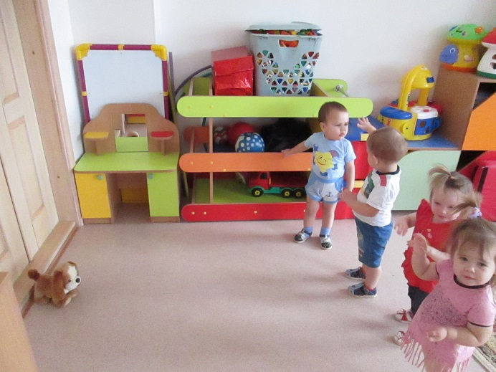
2. Жалеют (совершать действия по просьбе взрослого – гладить, по настоящему сопереживать чужое горе ребенок научится позже).
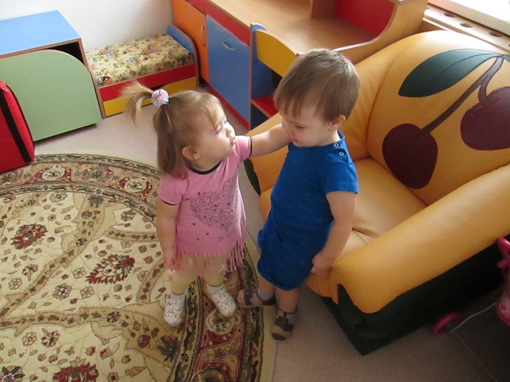
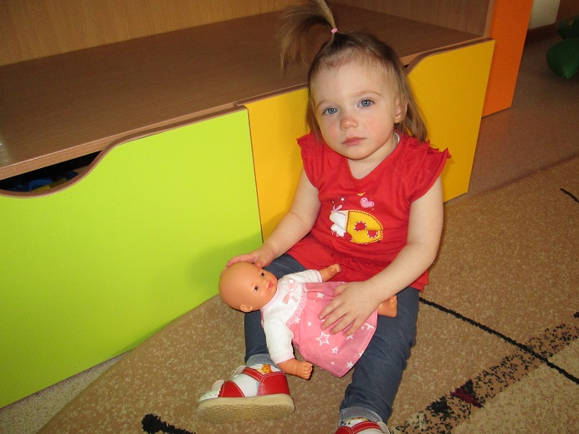
3. Делятся игрушками, сладостями и меняются с другими детками или взрослыми (Не настаивать и не заставлять, а просто учить, показывать собственным примером). Не давить на ребенка, если он не хочет отдавать игрушку – уважать его право.
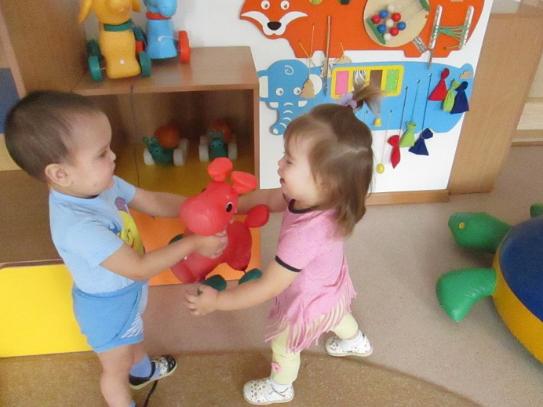
4. Помогаем взрослым (для взрослых это будет шуточная помощь, для ребенка - настоящая) – поливать цветы, приносить предметы и т.п.
5. Показываем кукольный спектакль.
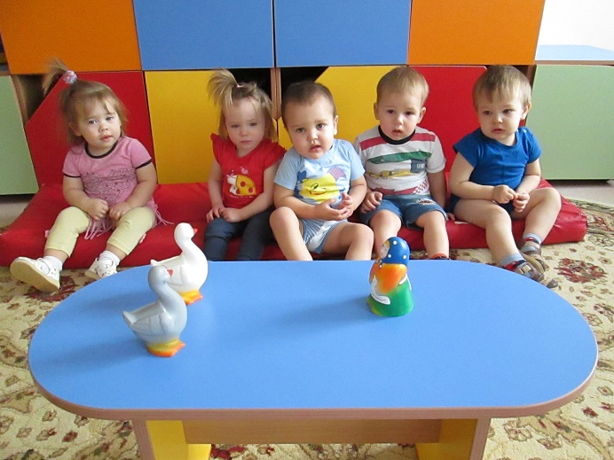

Информацию подготовила
воспитатель МА ДОУ АР
детский сад «Сибирячок»
корпус №1
Полупан Елена Андреевна

